**“星星之火—湘潭县党史故事”**

**第四十八集：刘先胜建立苏中抗日根据地情报网**

1942年1月,刘先胜担任苏中军区第四军分区司令员。自此至1945年5月期间，刘先胜领导四分区的军民在非常艰苦的环境里，同日伪军进行了艰苦卓绝的斗争,反“扫荡”，反“清乡”，重创了日伪军,为巩固和发展启东抗日根据地做出了重大的贡献,在四分区的革命斗争史上写下了光辉的一页。

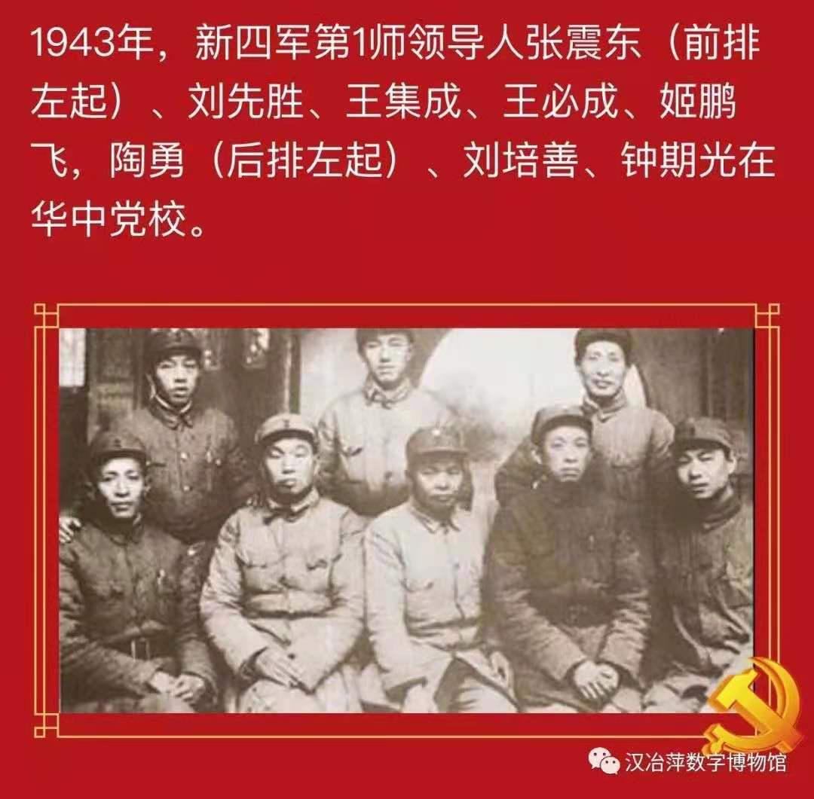

(1943年,新四军第1师领导人)

1942年,日伪军在苏中地区进行残酷的“扫荡”和“清乡”，对我军民实行“烧光、抢光、杀光”的三光政策，妄图消灭我抗日武装力量。四分区军民在司令员刘先胜的领导下，采取灵活战术，加强了情报工作，让这支军队长上了千里眼，有了顺风耳，给敌人以沉重打击。四分区采取以点为基础，以面为中心，以线来连接的方法在全区建立点面结合、全线贯通的情报网，真正做到知己知彼，百战百胜。

司令员刘先胜到任后，在全分区党政军干部会上，提出“要让我们部队长上千里眼、顺风耳”。分区的敌工部在敌伪军中秘密建立情报站，或策动伪军军官率部投靠新四军，或动员对方参加“反战同盟”，或指使其为我军采购军用物资。1942年4月，分区敌工部成功策反伪军一名大队长反正。这个大队长的反正，在伪军中产生了一系列连锁反应。此后，有多批伪军成排成班地向四分区部队投诚，人数达100多人。反“清乡”斗争时，分区派出几名地方敌工情报干部分别打入伪启东公署机关和警察局等部门。打入公署总办公室的特工，将敌人的每次整套“清乡”计划在上报之前，就传给了分区首长。

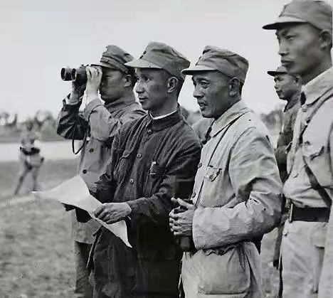

刘先生在抗日根据地（左二为刘先胜）

有一次，分区得到情报，日伪军要到南通“清乡”，但具体时间无法确定。当时正值麦收季节，如果过早地组织群众撤离，就会影响麦收；如果晚了来不及撤离，军民都会遭受重大损失。于是，刘先胜派出几位同志潜入南通城，新建立了几处交通站，并与鬼子炮楼里的一名厨师接上了关系。不久，这名厨师就提供消息，说大后天他们炮楼将要多准备200余人的饭菜。分区首长依此断定是敌人要来“清乡”了。于是，立即向军区党委作了汇报。分区紧急组织军民抢收剩下的麦子，转移粮食，疏散群众。同时，调集部队，做好了战斗准备。第四天，敌伪军果然大摇大摆地“清乡”来了，刘先胜率领分区部队一举全歼了这股日伪军。

**中共湘潭县委党史研究室**

**湘 潭 县 融 媒 体 中心**